צלקות / דניאל ענבר
מילים : דניאל ענבר
לחן : דניאל ענבר וערן גולדברג
הפקה מוזיקלית : ערן גולדברג
מיקס ומאסטרינג : ערן גולדברג
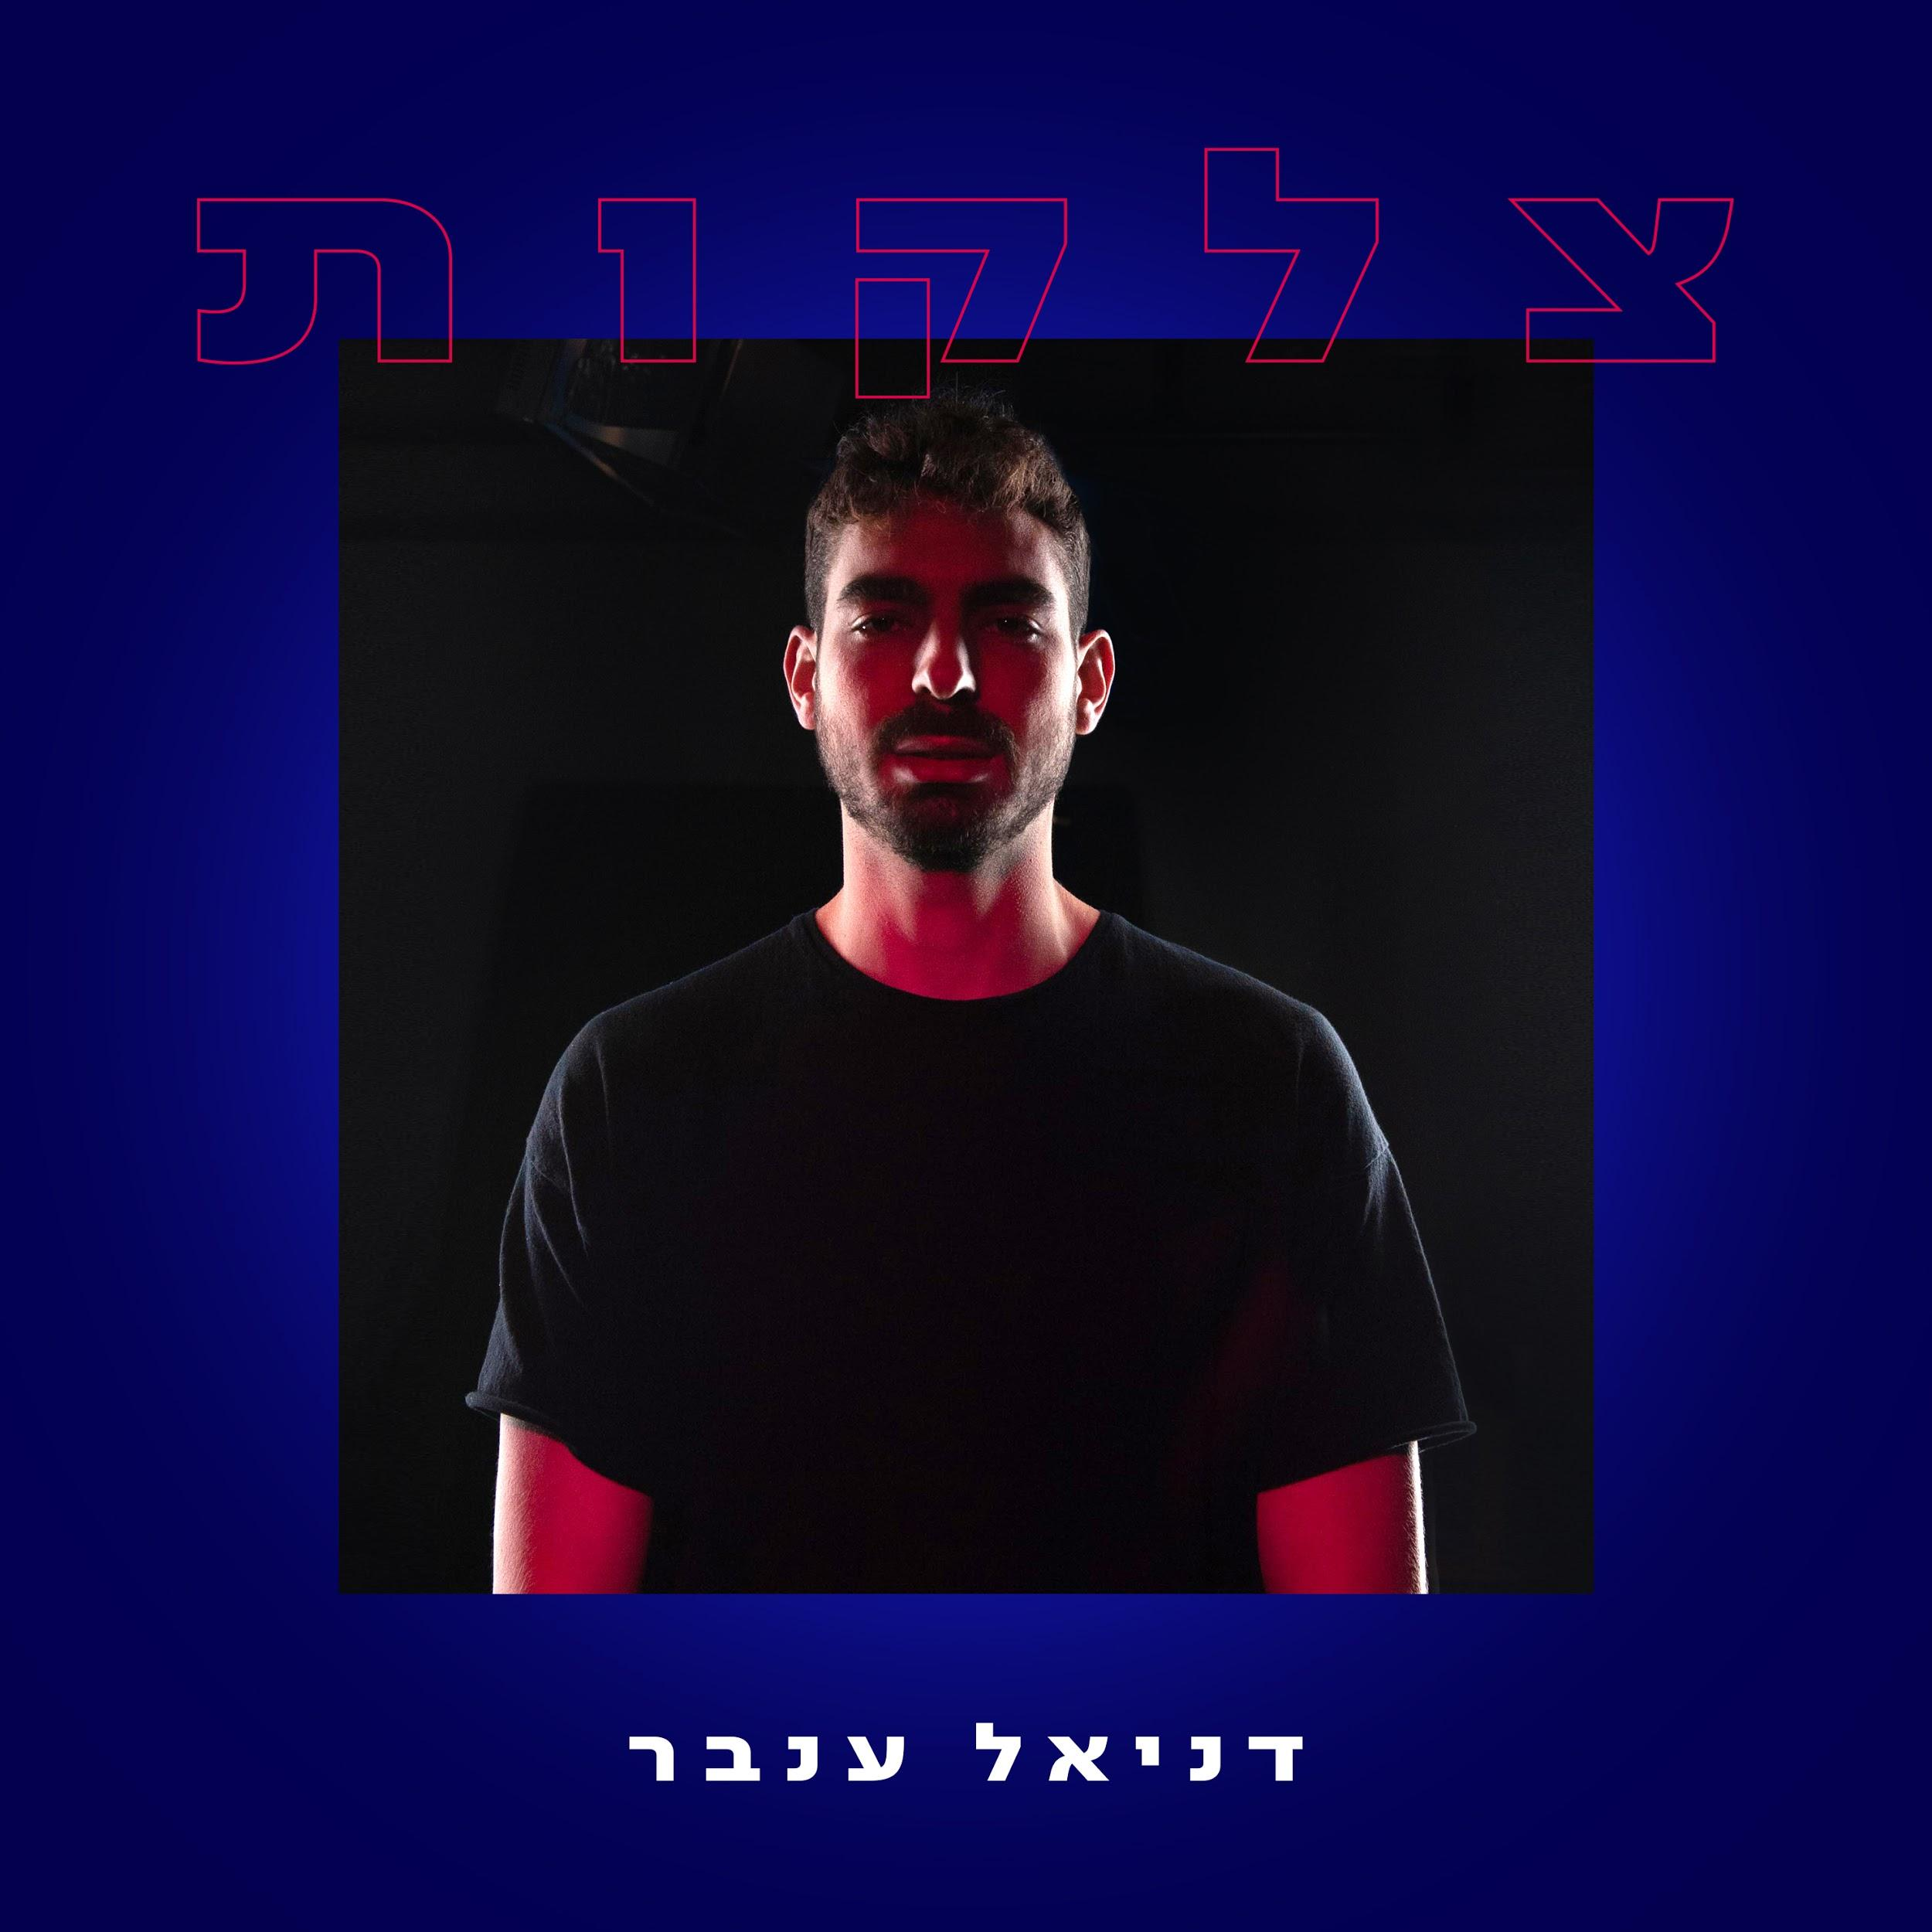

דניאל ענבר משחרר את הסינגל השני מתוך האלבום שבדרך ונותן לנו נקודת מבט על מערכת יחסים אינטימית והתמודדות עם הפחדים שבפנים. על ההפקה הדרמטית - ערן גולדברג ( פרח במדבר - עדי אולמנסקי).

דניאל ענבר הוא זמר יוצר בן 26 מתל אביב , דרכו המוזיקלית של דניאל החלה לאחר סיומו של שירות צבאי ארוך כקצין לוחם ביחידה סודית ובימים אלה הוא עובד על אלבומו הראשון, שמותח קו משירותו כלוחם בצבא אל התבוננות פנימית אינטימית. בשיריו של דניאל נוכל לשמוע על הצלקות מצד אחד ועל נקודות האור מהצד השני , כולן מוגשות ברגש המאפיין אותו ובמוזיקה המשלבת סגנונות שונים והשפעות ישראליות מגוונות.
Danielinbar7@gmail.com // 052-5392032

